Unit 2 Lesson 6: Problemas sobre mascotas

WU Observa y pregúntate: El acuario (Warm up)

Student Task Statement
¿Qué observas?
¿Qué te preguntas?
En el acuario hay algunos peces.
Algunos de los peces son rojos y algunos son azules.

1 Tres lecturas: Los peces de Kiran

Student Task Statement
Kiran tiene algunos peces en su acuario.
Tiene 4 peces rojos y 5 peces azules.
¿Cuántos peces tiene en total?
Muestra cómo pensaste. Usa dibujos, números o palabras.
Ecuación: ________________________________

2 Las mascotas de Tyler y Clare

Student Task Statement
Tyler y Clare quieren saber cuántas mascotas tienen juntos.
Tyler tiene 2 tortugas.
Clare tiene 4 perros.
Tyler escribió la ecuación $4+2=\boxed{6}$.
Clare escribió la ecuación $2+4=\boxed{6}$.
¿Las dos ecuaciones corresponden a la historia?
¿Por qué sí o por qué no?
Muestra cómo pensaste. Usa dibujos, números o palabras.

3 Centros: Momento de escoger

Student Task Statement
Escoge un centro.
Historias matemáticas
Encuentra la pareja
Qué hay a mis espaldas
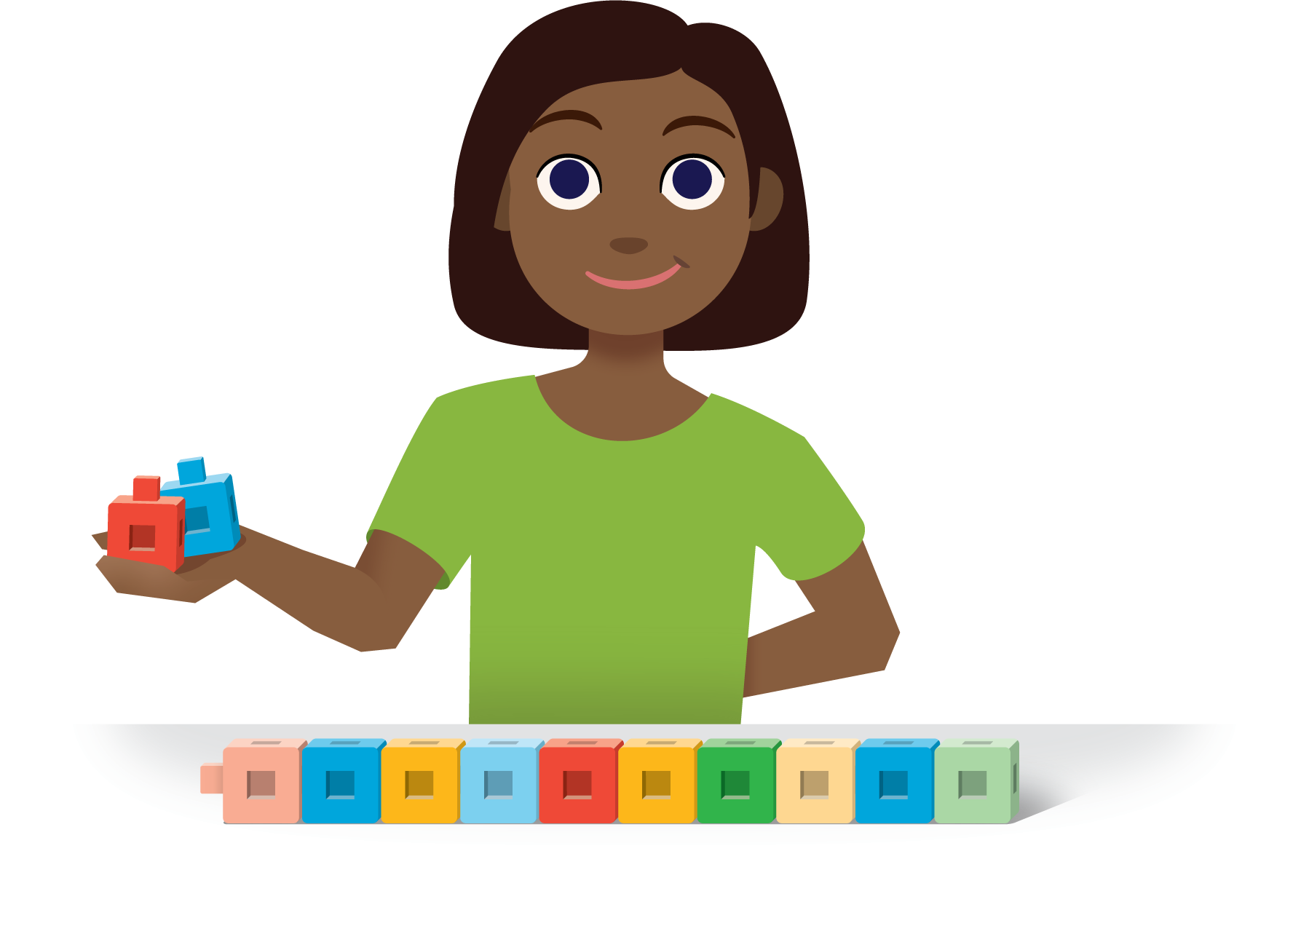
© CC BY 2021 Illustrative Mathematics®

